Об установлении публичного сервитута в целях строительства объектов электросетевого хозяйства и их неотъемлемых технологических частей, необходимых для организации подключения (технологического присоединения) к сетям инженерно-технического обеспечения объекта «Строительство РП-6(10) Кв на ПС 110/10 кВ Радуга, строительство КВЛ-6(10) кВ в целях электроснабжения объекта автомобильная дорога М-25 Новороссийск – Керчь (на Симферополь), подъезды к морским портам Кавказ и Тамань. Реконструкция автомобильной дороги А-290 Новороссийск-Керчь на участке км 73 – км 100, Краснодарский край, (2 этап)», расположенных на территории Темрюкского района Краснодарского края

В соответствии с главой V.7 Земельного кодекса Российской Федерации, Федеральным законом от 13 июля 2015 г. № 218-ФЗ «О государственной регистрации недвижимости», руководствуясь административным регламентом предоставления муниципальной услуги «Установление публичного сервитута в отдельных целях», утвержденным постановлением администрации муниципального образования Темрюкский район от 9 августа 2021 г. № 1171, рассмотрев ходатайство ПАО «Россети Кубань» Славянские электрические сети, зарегистрированное в администрации муниципального образования Темрюкский район под номером 01-15-9809/23 от 25.07.2023, п о с т а н о в л я ю:
1. Установить публичный сервитут сроком на 49 лет в отношении земельных участков, согласно приложению 1 к настоящему постановлению, в целях строительства объектов электросетевого хозяйства и их неотъемлемых технологических частей, необходимых для организации подключения (технологического присоединения) к сетям инженерно-технического обеспечения объекта «Строительство РП-6(10) Кв на ПС 110/10 кВ Радуга, строительство КВЛ-6(10) кВ в целях электроснабжения объекта автомобильная дорога М-25 Новороссийск – Керчь (на Симферополь), подъезды к морским портам Кавказ и Тамань. Реконструкция автомобильной дороги А-290 Новороссийск-Керчь на участке км 73 – км 100, Краснодарский край, (2 этап)», расположенных на территории Темрюкского района Краснодарского края.
2. Утвердить границы публичного сервитута для строительства объектов электросетевого хозяйства и их неотъемлемых технологических частей, необходимых для организации подключения (технологического присоединения) к сетям инженерно-технического обеспечения объекта «Строительство РП-6(10) Кв на ПС 110/10 кВ Радуга, строительство КВЛ-6(10) кВ в целях электроснабжения объекта автомобильная дорога М-25 Новороссийск – Керчь (на Симферополь), подъезды к морским портам Кавказ и Тамань. Реконструкция автомобильной дороги А-290 Новороссийск-Керчь на участке км 73 – км 100, Краснодарский край, (2 этап)», расположенных на территории Темрюкского района Краснодарского края, согласно приложению 2 к настоящему постановлению.
3. Права и обязанности обладателя публичного сервитута установлены статьей 39.50 Земельного кодекса Российской Федерации.
4. Срок, в течение которого использование земельного участка (его части) и (или) расположенного на нем объекта недвижимого имущества в соответствии с их разрешенным использованием будет невозможно или существенно затруднено в связи с осуществлением сервитута – 5 месяцев.
5. Порядок установления зон с особыми условиями использования территорий и содержание ограничений прав на земельные участки в границах таких зон установлен постановлением Правительства Российской Федерации от 24 февраля 2009 г. № 160 «О порядке установления охранных зон объектов электросетевого хозяйства и особых условий использования земельных участков, расположенных в границах таких зон».
6. Плата за публичный сервитут в отношении земельных участков, находящихся в государственной или муниципальной собственности и не обремененных правами третьих лиц, вносится единовременным платежом не позднее шести месяцев со дня принятия настоящего постановления и устанавливается в размере 0,01 процента кадастровой стоимости такого земельного участка за каждый год использования этого земельного участка. При этом плата за публичный сервитут, установленный на три года и более, не может быть менее чем 0,1 процента кадастровой стоимости земельного участка, обремененного сервитутом, за весь срок сервитута.
Если в отношении земельных участков и (или) земель кадастровая стоимость не определена, размер платы за публичный сервитут рассчитывается в соответствии с пунктами 3 и 4 статьи 39.46 Земельного кодекса Российской Федерации исходя из среднего уровня кадастровой стоимости земельных участков по муниципальному образованию Темрюкский район.
7. График проведения работ при осуществлении деятельности, для обеспечения которой устанавливается публичный сервитут, в отношении земель и земельных участков, находящихся в государственной и муниципальной собственности, установлен приложением 3 к настоящему постановлению.
8. ПАО «Россети Кубань» Славянские электрические сети (Калиниченко А.С) обеспечить в установленном земельным законодательством порядке приведение земельных участков, указанных в пункте 1 настоящего постановления, в состояние, пригодное для использования в соответствии с видом разрешенного использования, в сроки, предусмотренные пунктом 8 статьи 39.50 Земельного кодекса Российской Федерации.
9. Публичный сервитут считается установленным со дня внесения сведений о нем в Единый государственный реестр недвижимости.
10. Управлению архитектуры и градостроительства администрации муниципального образования Темрюкский район (Дружинин С.Г.) обеспечить внесение сведений о границах установленного публичного сервитута в государственную информационную систему обеспечения градостроительной деятельности.
11. Управлению имущественных и земельных отношений администрации муниципального образования Темрюкский район (Рогаль М.В.) в течение пяти рабочих дней со дня принятия постановления «Об установлении публичного сервитута в целях строительства объектов электросетевого хозяйства и их неотъемлемых технологических частей, необходимых для организации подключения (технологического присоединения) к сетям инженерно-технического обеспечения объекта «Строительство РП-6(10) Кв на ПС 110/10 кВ Радуга, строительство КВЛ-6(10) кВ в целях электроснабжения объекта автомобильная дорога М-25 Новороссийск – Керчь (на Симферополь), подъезды к морским портам Кавказ и Тамань. Реконструкция автомобильной дороги А-290 Новороссийск-Керчь на участке км 73 – км 100, Краснодарский край, (2 этап)», расположенных на территории Темрюкского района Краснодарского края» направить копию настоящего постановления:
1) обладателю публичного сервитута с информацией о лицах, являющихся правообладателями земельных участков, способах связи с ними, копии документов, подтверждающих права указанных лиц на земельные участки;
2) в Управление Федеральной службы государственной регистрации, кадастра и картографии по Краснодарскому краю.
12. Отделу информатизации и взаимодействия со СМИ администрации муниципального образования Темрюкский район (Семикина О.А.) официально опубликовать настоящее постановление в периодическом печатном издании Темрюкского района газете «Тамань» и официально опубликовать (разместить) на официальном сайте муниципального образования Темрюкский район в информационно-телекоммуникационной сети «Интернет» в течение пяти рабочих дней со дня принятия настоящего постановления.
13. Контроль за выполнением настоящего постановления возложить на заместителя главы муниципального образования Темрюкский район Мануйлову С.А.
14. Постановление вступает в силу после его официального опубликования.

Глава муниципального образования
Темрюкский район Ф.В. Бабенков
Приложение 1
к постановлению администрации муниципального образования Темрюкский район
от ____________ № _________

ПЕРЕЧЕНЬ
земельных участков, в отношении которых установлен публичный сервитут для использования земель и земельных в целях строительства объектов электросетевого хозяйства и их неотъемлемых технологических частей, необходимых для организации подключения (технологического присоединения) к сетям инженерно-технического обеспечения объекта «Строительство РП-6(10) Кв на ПС 110/10 кВ Радуга, строительство КВЛ-6(10) кВ в целях электроснабжения объекта автомобильная дорога М-25 Новороссийск – Керчь (на Симферополь), подъезды к морским портам Кавказ и Тамань. Реконструкция автомобильной дороги А-290 Новороссийск-Керчь на участке км 73 – км 100, Краснодарский край, (2 этап)», расположенных на территории Темрюкского района Краснодарского края

№ п/п | Кадастровый номер земельного участка | Адрес или иное описание местоположения земельного участка (участков), в отношении которого испрашивается публичный сервитут*

1 | 2 | 3
1 | 23:30:0000000:2243 | Краснодарский край, р-н. Темрюкский
2 | 23:30:0902000:952 | край Краснодарский, р-н Темрюкский, юго-восточнее ст. Старотитаровская
3 | 23:30:0902000:955 | Темрюкский р-н
4 | 23:30:0902005:4 входит в единое землепользование 23:30:0902005:1 | край Краснодарский, р-н Темрюкский, в 1200 метрах южнее ст. Старотитаровской
5 | 23:30:0902011 | -
6 | 23:30:0000000 | -
7 | 23:30:0902000 | -
8 | 23:30:0902005 | -
* согласно общедоступным сведениям публичной кадастровой карты (https://pkk5.rosreestr.ru/)

Заместитель главы
муниципального образования
Темрюкский район С.А. Мануйлова
Приложение 2
к постановлению администрации муниципального образования Темрюкский район
от ________ № ____________

ОПИСАНИЕ МЕСТОПОЛОЖЕНИЯ ГРАНИЦ
публичного сервитута для строительства объектов электросетевого хозяйства и их неотъемлемых технологических частей, необходимых для организации подключения (технологического присоединения) к сетям инженерно-технического обеспечения объекта «Строительство РП-6(10) Кв на ПС 110/10 кВ Радуга, строительство КВЛ-6(10) кВ в целях электроснабжения объекта автомобильная дорога М-25 Новороссийск – Керчь (на Симферополь), подъезды к морским портам Кавказ и Тамань. Реконструкция автомобильной дороги А-290 Новороссийск-Керчь на участке км 73 – км 100, Краснодарский край, (2 этап)», расположенных на территории Темрюкского района Краснодарского края

Раздел 1
Сведения об объекте
№ п/п | Характеристики объекта | Описание характеристик
1 | Местоположение объекта | Краснодарский край, Темрюкский р-н
2 | Площадь объекта +/- величина погрешности определения площади (Р+/- Дельта Р) | 10369 кв.м ± 36 кв.м
3 | Иные характеристики объекта | Публичный сервитут сроком на 49 лет.  Цель установления публичного сервитута –строительство объектов электросетевого хозяйства и их неотъемлемых технологических частей, необходимых для организации подключения (технологического присоединения) к сетям инженерно-технического обеспечения объекта «Строительство РП-6(10) Кв на ПС 110/10 кВ Радуга, строительство КВЛ-6(10) кВ в целях электроснабжения объекта автомобильная дорога М-25 Новороссийск – Керчь (на Симферополь), подъезды к морским портам Кавказ и Тамань. Реконструкция автомобильной дороги А-290 Новороссийск-Керчь на участке км 73 – км 100, Краснодарский край, (2 этап)», расположенных на территории Темрюкского района Краснодарского края

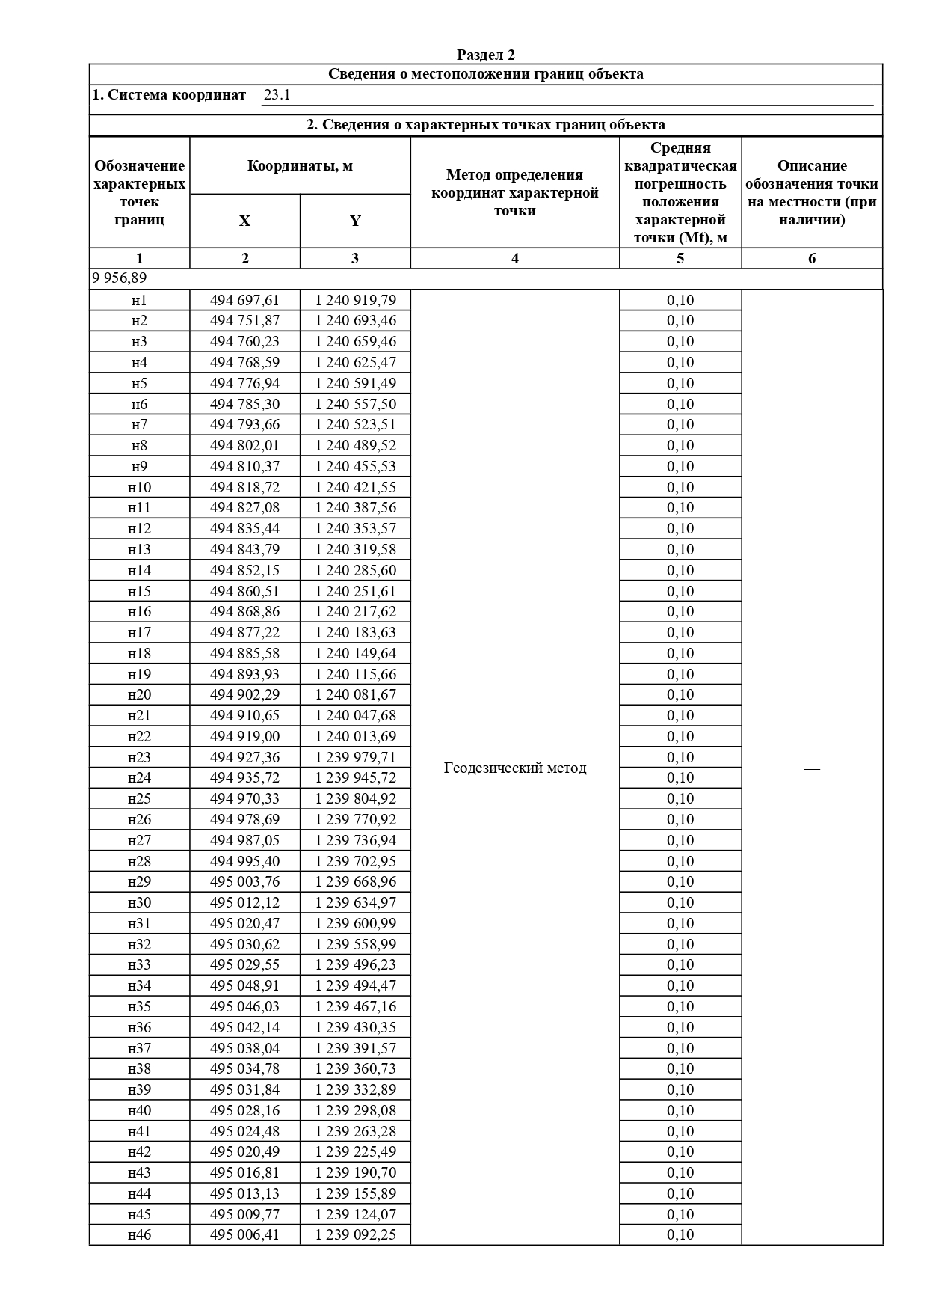

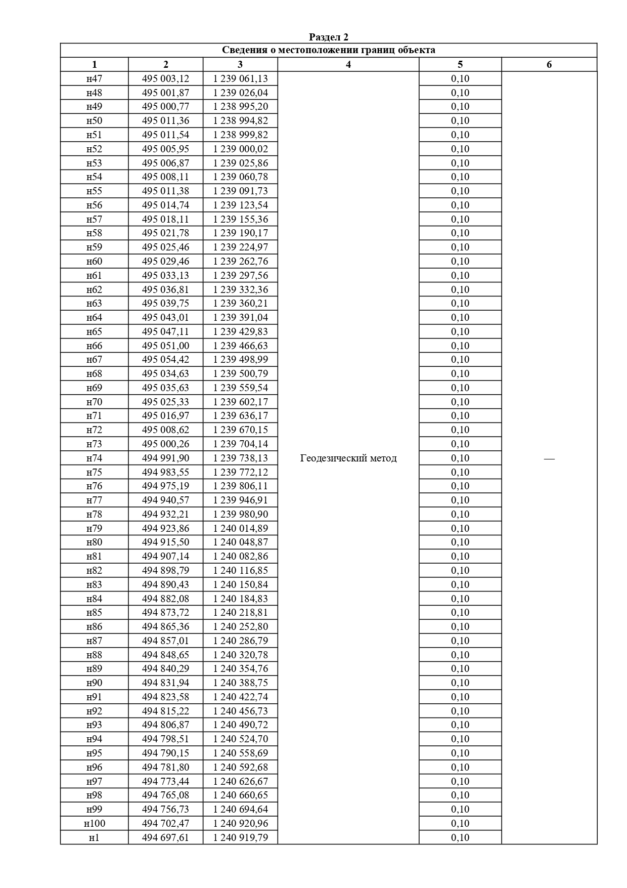
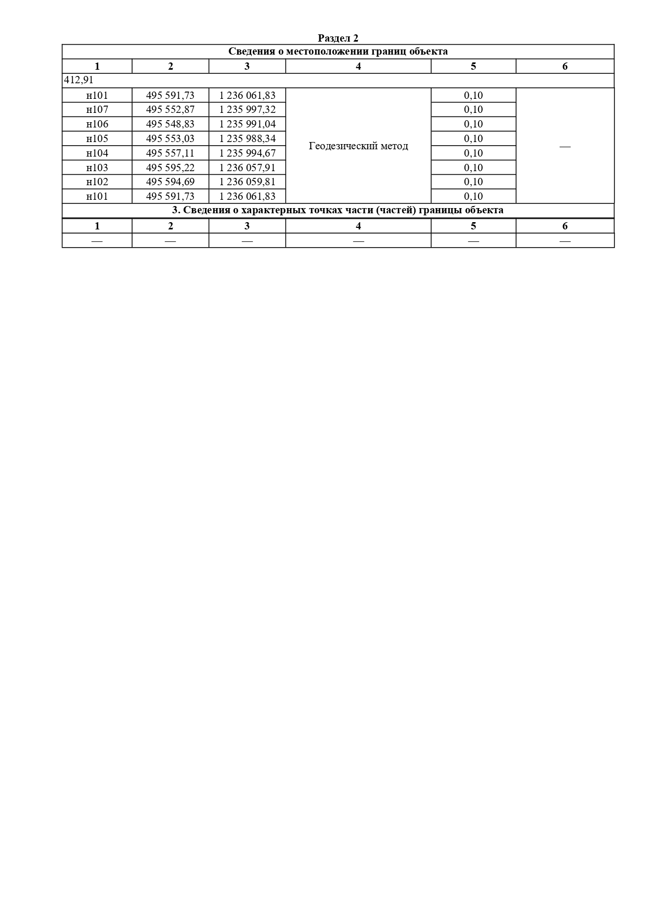
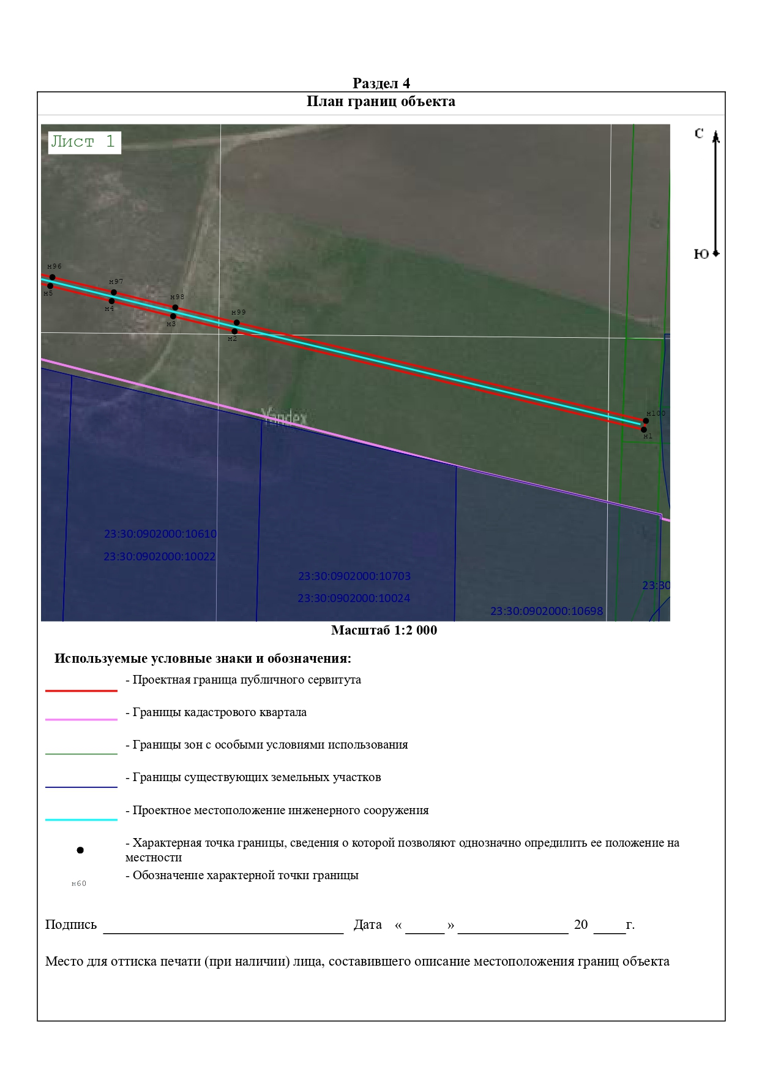
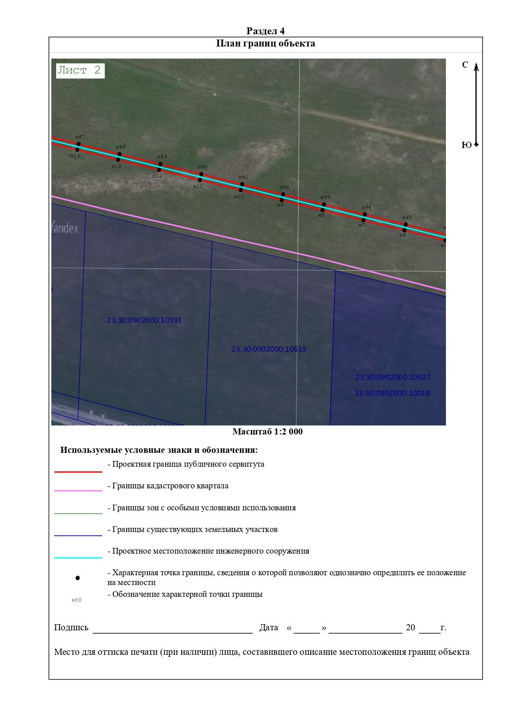
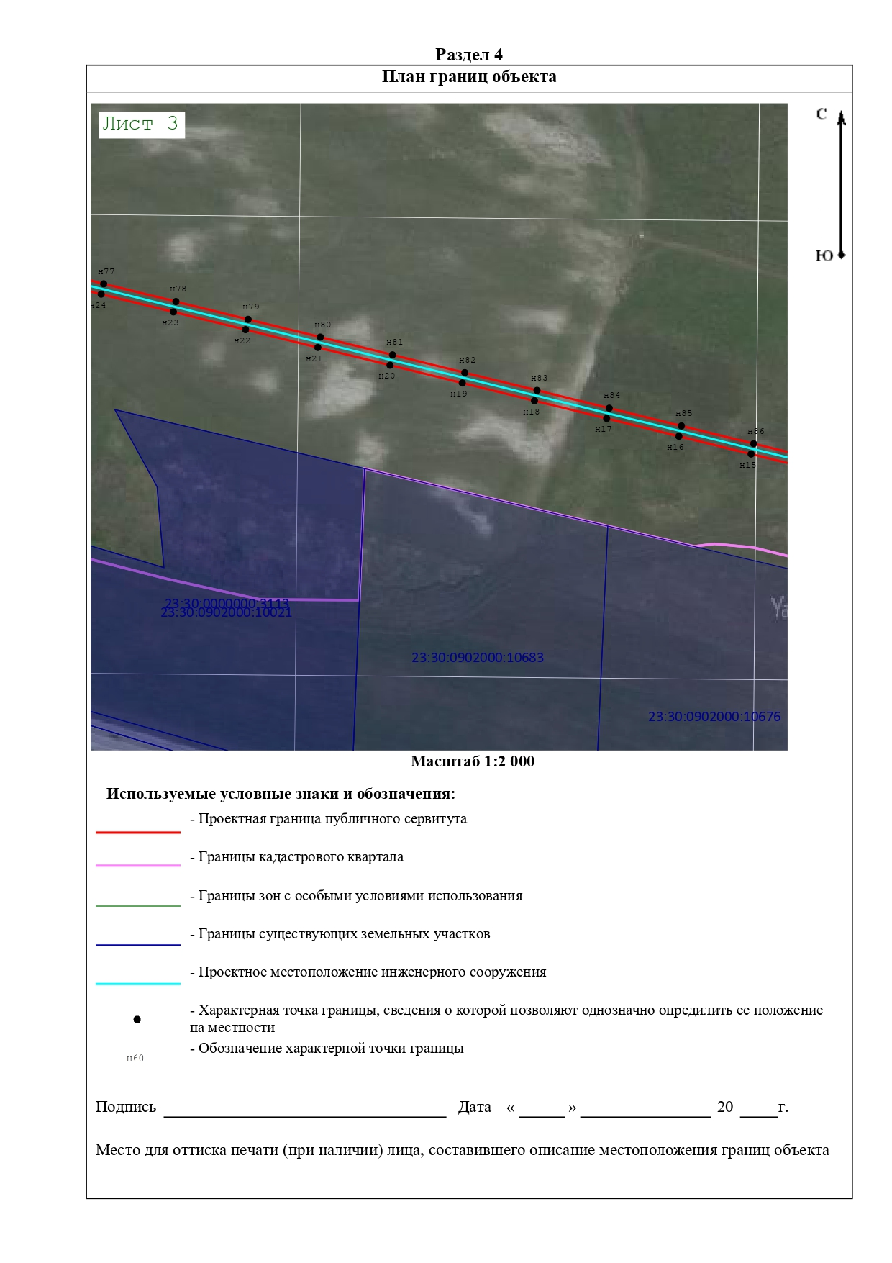
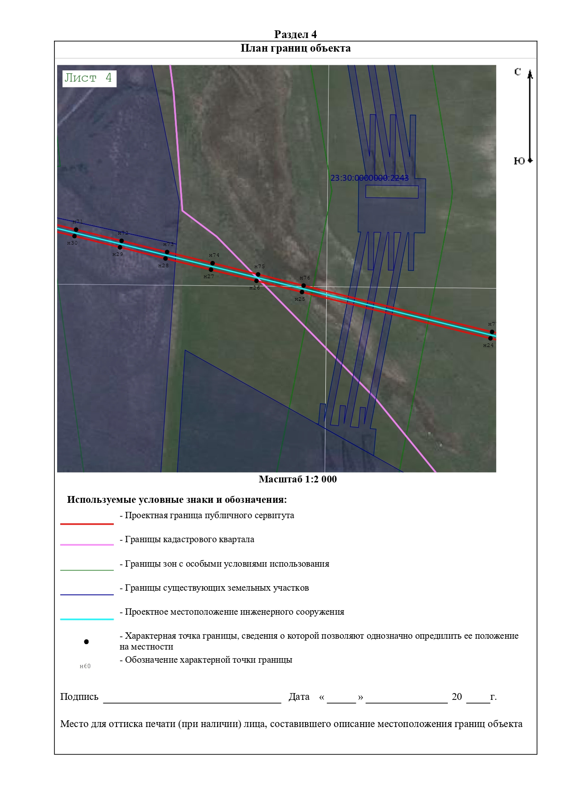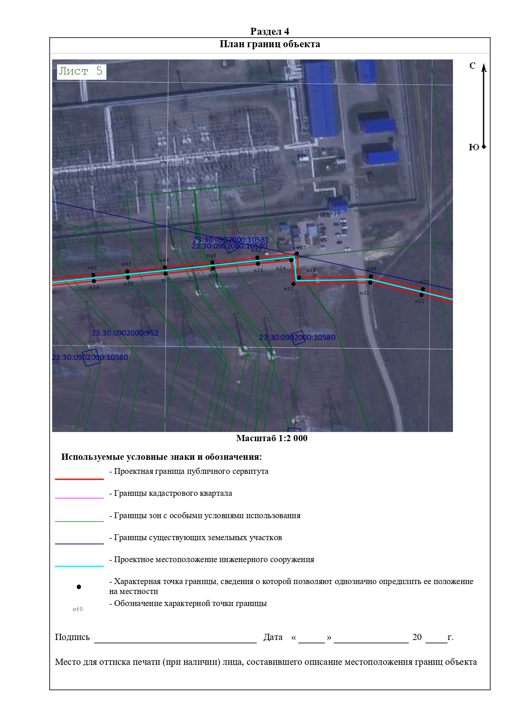
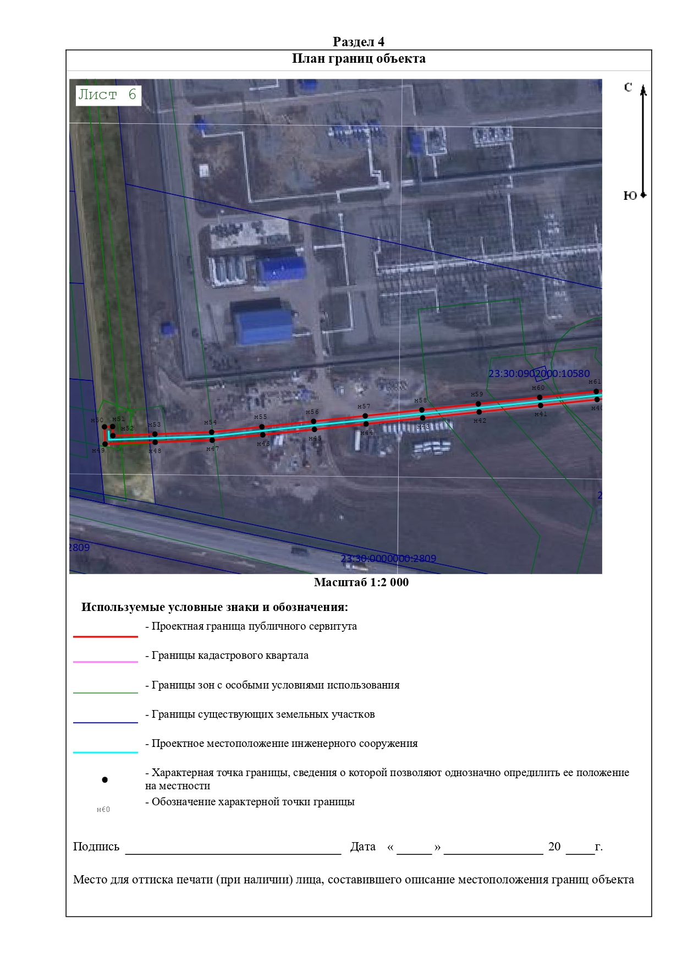
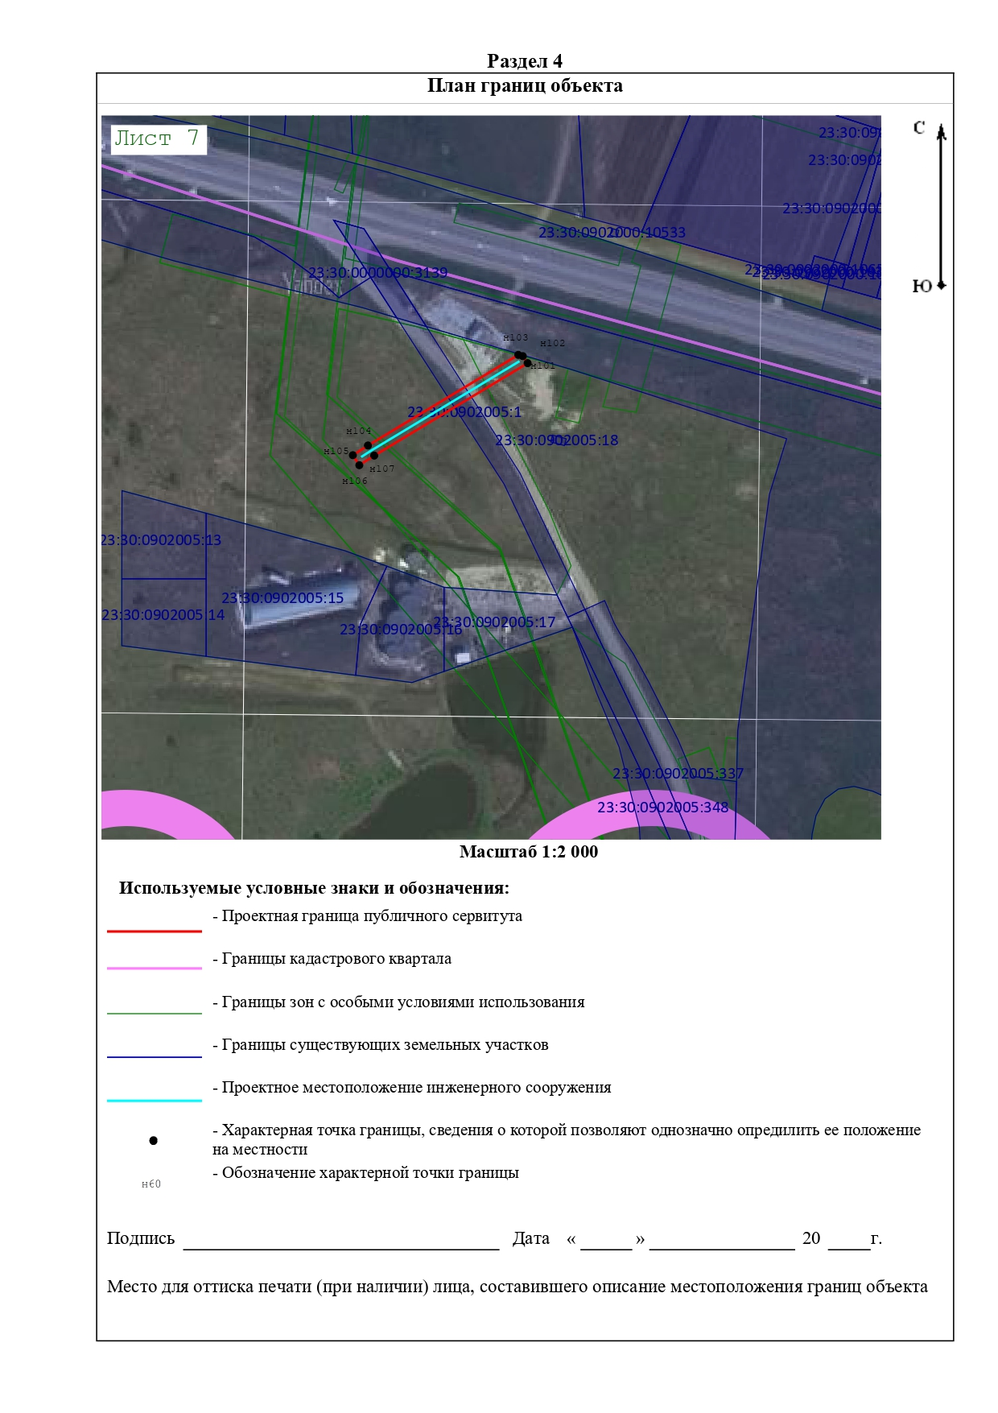
Заместитель главы
муниципального образования
Темрюкский район С.А. Мануйлова
Приложение 3
к постановлению администрации муниципального образования Темрюкский район
от ________ № ____________

ГРАФИК
проведения работ при осуществлении деятельности, для обеспечения которой устанавливается публичный сервитут, при установлении публичного сервитута в отношении земель или земельных участков, находящихся в государственной или муниципальной собственности и не предоставленных гражданам или юридическим лицам, для строительства объектов электросетевого хозяйства и их неотъемлемых технологических частей, необходимых для организации подключения (технологического присоединения) к сетям инженерно-технического обеспечения объекта «Строительство РП-6(10) Кв на ПС 110/10 кВ Радуга, строительство КВЛ-6(10) кВ в целях электроснабжения объекта автомобильная дорога М-25 Новороссийск – Керчь (на Симферополь), подъезды к морским портам Кавказ и Тамань. Реконструкция автомобильной дороги А-290 Новороссийск-Керчь на участке км 73 – км 100, Краснодарский край, (2 этап)», расположенных на территории Темрюкского района Краснодарского края

№ п/п | Мероприятие | Срок
№ п/п | Мероприятие | Начало | Окончание
1 | Строительство объектов электросетевого хозяйства и их неотъемлемых технологических частей, необходимых для организации подключения (технологического присоединения) к сетям инженерно-технического обеспечения объекта «Строительство РП-6(10) Кв на ПС 110/10 кВ Радуга, строительство КВЛ-6(10) кВ в целях электроснабжения объекта автомобильная дорога М-25 Новороссийск – Керчь (на Симферополь), подъезды к морским портам Кавказ и Тамань. Реконструкция автомобильной дороги А-290 Новороссийск-Керчь на участке км 73 – км 100, Краснодарский край, (2 этап)», расположенных на территории Темрюкского района Краснодарского края | 01.10.2023 | 01.03.2024
2 | Эксплуатация объектов электросетевого хозяйства и их неотъемлемых технологических частей, необходимых для организации подключения (технологического присоединения) к сетям инженерно-технического обеспечения объекта «Строительство РП-6(10) Кв на ПС 110/10 кВ Радуга, строительство КВЛ-6(10) кВ в целях электроснабжения объекта автомобильная дорога М-25 Новороссийск – Керчь (на Симферополь), подъезды к морским портам Кавказ и Тамань. Реконструкция автомобильной дороги А-290 Новороссийск-Керчь на участке км 73 – км 100, Краснодарский край, (2 этап)», расположенных на территории Темрюкского района Краснодарского края | 2023 год | 2071 год

Заместитель главы
муниципального образования
Темрюкский район С.А. Мануйлова

